**CUADROS DE BONOS ARGENTINOS AL 07/12/2022**

**LEDES Y LECER**

**BONOS PROVINCIALES**

**BONOS EN DOLARES COTIZADOS EN PESOS**

**BONOS EN DOLARES COTIZADOS EN DOLARES**

**BONOS DOLLAR-LINKED**

**BONOS EN PESOS CON CER**

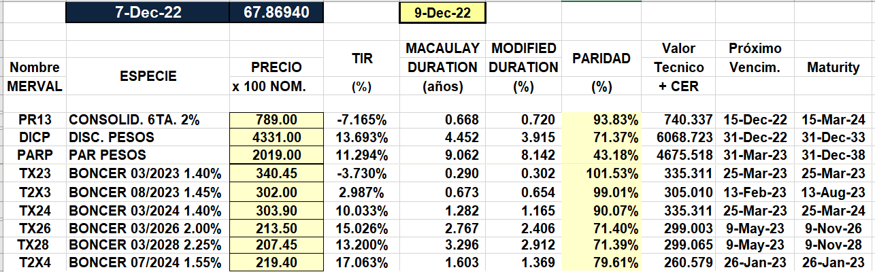

**BONOS EN PESOS CON CUPON FIJO**

**BONO DUAL**

